DIAGRAMA DE CASO DE USO:

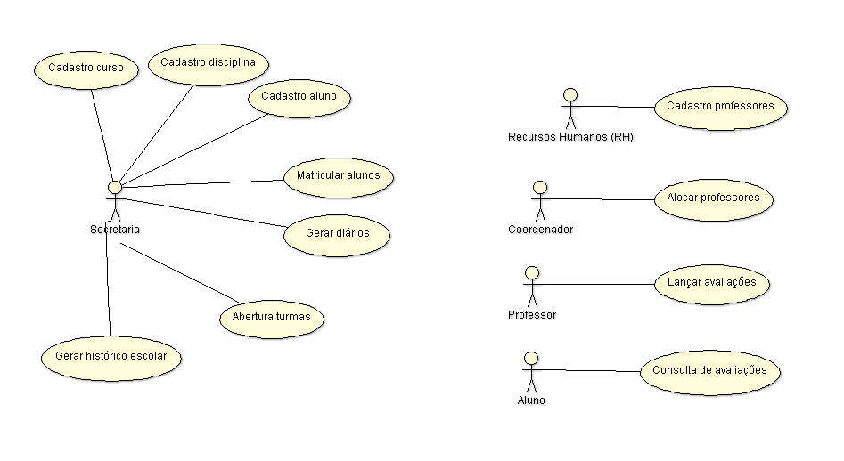

DIAGRAMA DE CASO DE USO DOS STAKEHOLDERS:

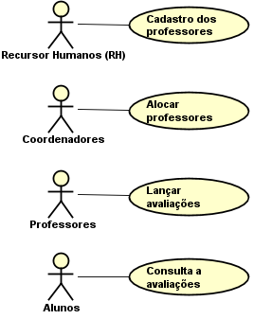

DIAGRAMA DE CLASSES DO DOMÍNIO (DER):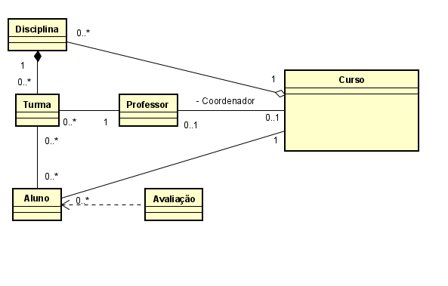

DIAGRAMA DE CLASSES DO SISTEMA: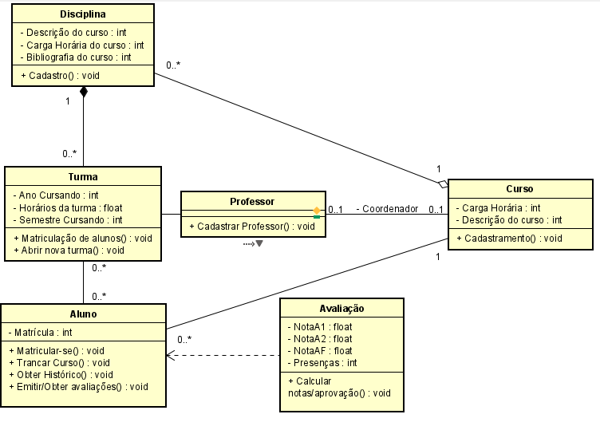DIAGRAMA DE SEQUÊNCIA DA MATRÍCULA:

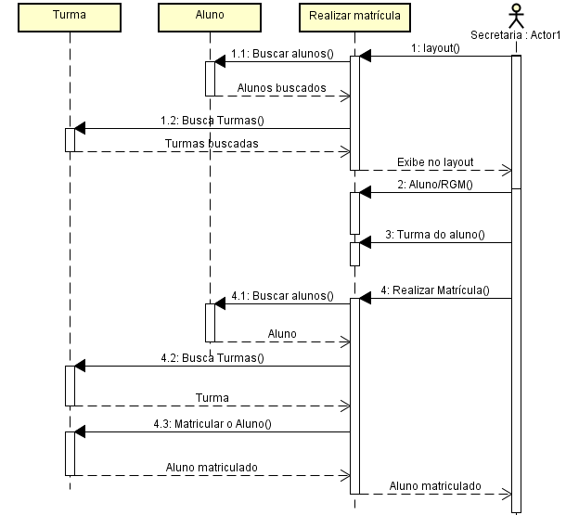

DIAGRAMA DE SEQUÊNCIA DA MATRÍCULA: